6 latki Zajęcia na 14.05.2020.
Temat: Odkrywamy literkę 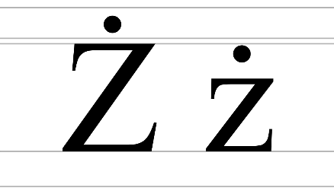
Proszę przeczytać dziecku wierszyk:
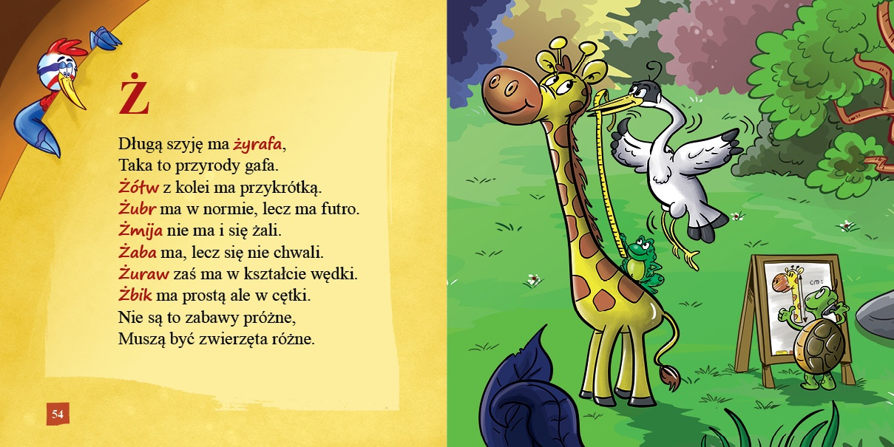
Zachęcam do odwiedzenia poniższych stron
https://flipbooki.mac.pl/przedszkole/oia-litery-liczby-cz-2/mobile/index.html#p=67
https://flipbooki.mac.pl/przedszkole/oia-litery-liczby-cz-2/mobile/index.html#p=66
Dla chętnych: dziecko może na stronie 64 podzielić nazwy zdjęć na głoski oraz na str. 65 wskazać głoskę „ż” w wyrazie. Strona 65: dziecko może wskazać literę Ż w podanych wyrazach, a następnie przeczytać sylaby: ża, żo,, ży żi ,żu, aż, oż, eż, iż. Dziecko może również przeczytać zdania poniżej na stronie 65.



